**附件十六、本校秩序糾察隊規劃與值勤紀錄**

秩糾評分紀錄

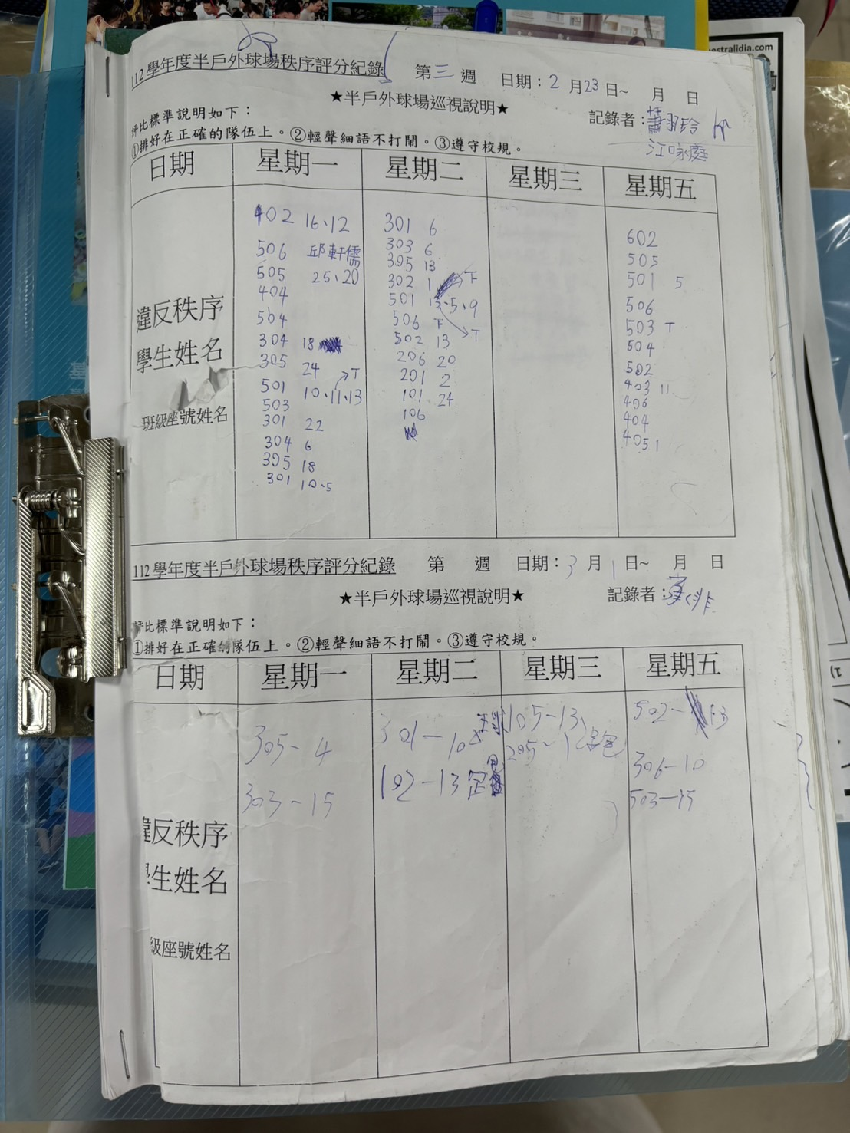

秩糾評分紀錄

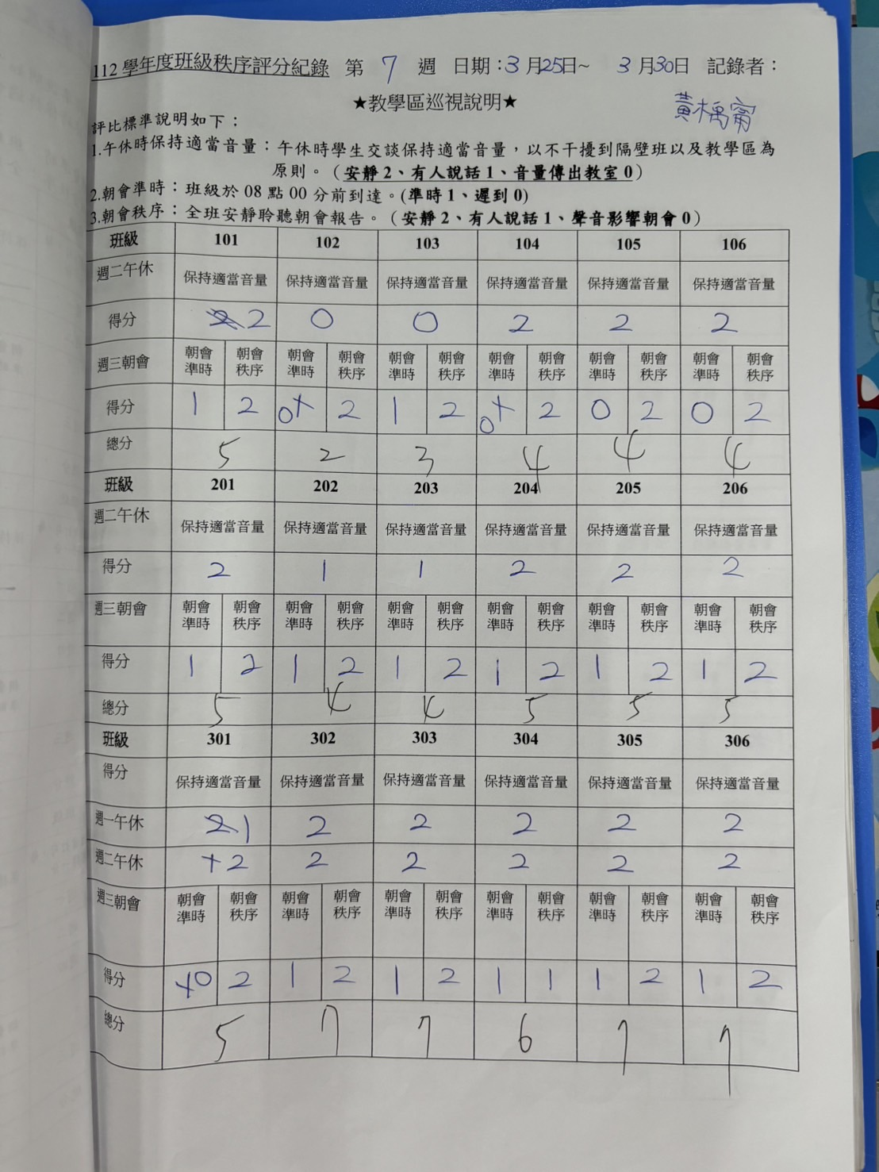

秩糾交接紀錄

秩糾值勤若遇到狀況或困難，會直接找導護老師或生教組老師協助解決。

